AVISO DE ABERTURA DE CONCURSO

Investimento C03-I04-RAA- Implementar a Estratégia Regional de Combate à Pobreza e Exclusão Social - Redes de Apoio Social

AVISO N.º 03/C03-i04/2022

Implementação de um projeto piloto – Idosos em casa “ageing in place” – Programa “Novos Idosos”

27 de junho de 2022

Índice
AVISO DE ABERTURA DE CONCURSO 1
1. Âmbito/Objetivos 3
2. Identificação dos Destinatários Finais 4
3. Condições de acesso e de elegibilidade dos Destinatários Finais 4
4. Área geográfica de aplicação e o âmbito setorial 5
5. Despesas elegíveis e não elegíveis e seus valores máximos 5
6. Condições de atribuição do financiamento e a natureza 6
7. Critérios de seleção das operações a financiar, especificando a metodologia de seleção 7
8. Identificação das entidades que intervêm no processo de decisão de financiamento 8
9. Prazo para apresentação de candidaturas, modo de submissão e a calendarização do processo de análise e decisão 9
10. A forma de contratualização da concessão do apoio ao Destinatário Final 14
11. Metodologia de pagamento do apoio financeiro ao Destinatário Final 15
12. Suspensão, Reduções e Revogação 15
13. Descrever em função do aplicável, a forma da observância das disposições legais aplicáveis em matéria de Igualdade de Oportunidades e de Género 17
14. A dotação do fundo a conceder no âmbito do concurso 17
15. Proteção de dados 17
16. Os pontos de contacto onde podem ser obtidas informações e esclarecidas dúvidas por parte dos Destinatários Finais 18

Âmbito/Objetivos
Nos termos do Regulamento (EU) 2021/241 do Parlamento Europeu e do Conselho, de 12 de fevereiro, que cria o Mecanismo de Recuperação e Resiliência (MRR), que permitiu que cada Estado-Membro planeasse um conjunto de reformas e de investimentos emergentes para atenuar o impacto económico da crise provocada pela doença COVID-19, foi publicado o Decreto-Lei n.º 29-B/2021, de 4 de maio, que estabelece o modelo de governação dos fundos europeus atribuídos a Portugal através do seu Plano de Recuperação e Resiliência.
O investimento C03-i04-RAA, previsto na componente C03 – Respostas Sociais, tem como objetivo executar as prioridades da Estratégia Regional de Combate à Pobreza e Exclusão Social 2018-2028 (ERCPES) da Região Autónoma dos Açores. Foram definidas quatro prioridades estratégicas, que se complementam mutuamente:
- P1 – Assegurar a todas as crianças e jovens, desde o início de vida, um processo de desenvolvimento integral e inclusivo;
- P2 – Reforçar a coesão social na Região;
- P3 – Promover uma intervenção territorializada; e
- P4 – Assegurar um conhecimento adequado do fenómeno da pobreza na Região.
Este investimento consistirá num conjunto de intervenções, onde se inclui o lançamento de um programa-piloto designado "ageing in place", que visa a promoção de cuidados não institucionais a idosos e/ou pessoas com deficiência
Assim, no âmbito da Componente 03 – Respostas Sociais, no seu investimento C03-I04-RAA- Implementar a Estratégia Regional de Combate à Pobreza e Exclusão Social - Redes de Apoio Social (RAA), surge a medida C03-I04-RAA-m08- Implementação de um projeto piloto – idosos em casa “ageing in place”, e o correspondente Programa “Novos Idosos”, com o objetivo de abranger 100 idosos em 2022, incrementando-se anualmente este objetivo, prevendo-se atingir 250 idosos no final de 2025, cumprindo a meta do Grupo A, prevista no PRR.
Este projeto visa a implementação de uma resposta social que promova o acompanhamento aos idosos, no seu contexto natural de vida, permitindo que estes permaneçam na sua comunidade, na sua residência e junto dos seus laços de pertença, sejam eles de familiares ou rede de vizinhança, melhorando o seu bem-estar e qualidade de vida.
O Programa é implementado sob a forma de projeto-piloto, nesta fase circunscrito aos concelhos da Praia da Vitória e de Ponta Delgada, nos termos do n.º 2 do artigo 1.º do Regulamento, anexo à Resolução do Conselho do Governo Regional dos Açores, n.º 13/2022, de 21 de fevereiro, sendo estes os dois concelhos onde se assiste à mais baixa taxa efetiva de cobertura de respostas de acolhimento de pessoas idosas (Carta Social: Rede de Serviços e Equipamentos Sociais dos Açores, Relatório 2020).
No âmbito deste Aviso serão selecionados 100 idosos – em conformidade com a Portaria n.º 42/2022, de 14 de junho, da Vice-Presidência do Governo Regional, e com a Resolução do Conselho do Governo Regional dos Açores, n.º 13/2022, de 21 de fevereiro, para integrarem o Programa “Novos Idosos”, beneficiando do correspondente apoio para uma resposta de proximidade que lhes permita continuarem a viver em casa e na sua comunidade ao longo do tempo, com segurança e de forma independente.
A integração no Programa inicia-se com a assinatura do contrato, após a realização do respetivo concurso, e vigora por tempo incerto, por referência à duração do Programa - no limite até ao final de 2025 - e à concretização do Plano Individual de Cuidados (PIC).

Identificação dos Destinatários Finais

Nos termos do n.º 2 do artigo 1.º e do n.º 1, do artigo 12.º, do Regulamento do Programa “Novos Idosos”, Anexo à Resolução do Conselho do Governo Regional dos Açores, n.º 13/2022, de 21 de fevereiro, o Programa “Novos Idosos” destina-se a pessoas com 65 ou mais anos de idade, residentes nos concelhos de Ponta Delgada ou da Praia da Vitória.

Condições de acesso e de elegibilidade dos Destinatários Finais

Nos termos do n.º 1, do artigo 12.º, do Regulamento do Programa “Novos Idosos”, Anexo à Resolução do Conselho do Governo Regional dos Açores, n.º 13/2022, de 21 de fevereiro, são elegíveis os idosos mencionados no ponto anterior, diretamente, ou através do seu representante legal, que beneficiem do complemento por dependência grau I ou II, ou que se encontrem em situação análoga, que vivam sozinhos ou que coabitem com familiares, nas situações em que as respostas sociais e familiares existentes se revelem insuficientes para satisfazer as necessidades da pessoa idosa.
Nos termos do N.º 2, do artigo 12.º, do Regulamento do Programa “Novos Idosos” não poderão candidatar-se ao Programa “Novos Idosos”:
- Os idosos que não reúnam condições para decidir sobre a condução da sua própria vida, enquanto não for designado judicialmente o respetivo representante, nos termos do Regime Jurídico do Maior Acompanhado;
- Os idosos, quando se constate, após avaliação, que os recursos a disponibilizar pelo Programa não permitam assegurar adequadamente as suas necessidades; ou
- Os idosos cujas necessidades sejam passíveis de ser satisfeitas através de respostas já existentes, de forma adequada e suficiente.

Área geográfica de aplicação e o âmbito setorial

O presente Aviso aplica-se aos concelhos de Ponta Delgada e Praia da Vitória, da Região Autónoma dos Açores, de acordo com o n.º 2, do artigo 1.º, do Regulamento do Programa “Novos Idosos”, Anexo à Resolução do Conselho do Governo Regional dos Açores, n.º 13/2022, de 21 de fevereiro.

Despesas elegíveis e não elegíveis e seus valores máximos

O apoio a prestar, no âmbito do Programa “Novos Idosos” é concedido a cada “Novo Idoso”, em transferência integral, até ao montante mensal de 948,00€ (novecentos e quarenta e oito euros) e destina-se a fazer face às despesas, com base na avaliação criteriosa e exaustiva dos instrumentos aplicados por equipa multidisciplinar, referentes aos serviços previstos na concretização do Plano Individual de Cuidados (PIC), nomeadamente:
- Cuidados de higiene pessoal e de imagem;
- Planeamento e confeção das refeições;
- Apoio na toma da refeição;
- Apoio na toma da medicação;
- Apoio no acesso a cuidados de saúde;
- Atuação em situações de emergência;
- Tratamento de roupa;
- Apoio na mobilização de recursos de transporte;
- Acompanhamento ao exterior;
- Apoio na aquisição de bens e serviços;
- Organização e asseio da residência;
- Realização de visita ou permanência no domicílio;
- Apoio em atividades que impliquem a deslocação à comunidade;
- Apoio nas atividades intelectuais / formativas;
- Apoio na manutenção e/ou fomento das relações familiares e interpessoais;
- Apoio noutros cuidados/serviços não especificados, mas considerados essenciais ao objetivo do Programa, a determinar pelo PIC.

6. Condições de atribuição do financiamento e a natureza

O Programa “Novos Idosos” contempla os idosos selecionados, com um apoio financeiro mensal, em transferência integral, até ao montante de 948,00€ (novecentos e quarenta e oito euros), não reembolsável, destinado apenas para os fins previstos no Plano Individual de Cuidados e para o encargo com a contratação do Cuidador Domiciliário, conforme previsto no artigo 6.º do Anexo à Resolução do Conselho do Governo Regional dos Açores, n.º 13/2022, de 21 de fevereiro.
A taxa de financiamento do investimento é de 100% do valor global elegível.

7. Critérios de seleção das operações a financiar, especificando a metodologia de seleção

Os apoios são atribuídos em 2022, com abrangência até 2025, até ao limite de 100 idosos.
Pelo presente concurso, são disponibilizados 50 apoios a candidatos residentes no concelho de Ponta Delgada e 50 apoios a candidatos residentes no concelho da Praia da Vitória, nos termos n.º 2, do artigo 1.º, do Regulamento do Programa “Novos Idosos”, Anexo à Resolução do Conselho do Governo Regional dos Açores, n.º 13/2022, de 21 de fevereiro.
As candidaturas serão apreciadas pela Equipa Técnica Local de cada Instituição de Enquadramento, nos respetivos concelhos, para verificação e aplicação das condições de acesso e elegibilidade dos candidatos (ponto 3. deste Aviso).
Os critérios de avaliação das candidaturas admitidas ao Programa, são:
- Avaliação funcional multidimensional de idosos – Questionário de Avaliação Multidimensional para Idosos, versão portuguesa do instrumento “Older Americans Resources and Services Program” (QAFMI/OARS);
- Sustentabilidade – Rede de Apoio a Criar, com os recursos a disponibilizar pelo Programa, em horas;
- Sustentabilidade – Rede de Apoio Disponível, em horas;
- Sobrecarga do cuidador, aplicação da escala de Zarit;
- Funções cognitivas, aplicação do teste “Mini-Mental State Examination” (MMSE).
A ponderação e avaliação dos critérios e subcritérios constam de tabela anexa.
A avaliação é de uma escala de 0 a 20, até às centésimas.
As candidaturas são ordenadas por ordem decrescente do valor da pontuação obtida, preenchendo por esta ordem as vagas abertas a concurso, em cada concelho.

8. Identificação das entidades que intervêm no processo de decisão de financiamento

É fixado no Despacho n.º 1255-A/2022 de 23 de junho, o prazo para apresentação de candidaturas ao Programa, pelos idosos, bem como o número de vagas disponíveis.
A entidade responsável pelo concurso é a Equipa de Acompanhamento Regional (EAR), sem prejuízo da possibilidade de nomeação de dois suplentes, coadjuvada pelas Equipas Técnicas Locais (ETL).
A Equipa de Acompanhamento Regional é composta pelos membros da EMPReSI - Estrutura de Missão para a Promoção de Respostas Sociais para Idosos, criada pela Resolução do Conselho do Governo Regional dos Açores, n.º 291/2021, de 21 de dezembro.
As candidaturas são objeto de avaliação por Comissões de Análise, que correspondem às Equipas Técnicas Locais (ETL), das Instituições de Enquadramento, dos concelhos de Ponta Delgada e da Praia da Vitória, nos termos do artigo 13.º do Anexo da Resolução do Conselho do Governo Regional dos Açores, n.º 13/2022, de 21 de fevereiro.
As ETL são constituídas no seio das Instituições de Enquadramento, definidas pelo membro do Governo Regional competente em matéria de solidariedade social.
Nos termos do artigo 5.º o Anexo da Resolução do Conselho do Governo Regional dos Açores, n.º 13/2022, de 21 de fevereiro, só podem ser Instituições de Enquadramento, as Instituições Particulares de Solidariedade Social com as quais a Região tenha celebrado contrato de cooperação, ao abrigo do Código da Ação Social dos Açores, considerando-se a preferência pela existência de valência de serviço de apoio ao domicílio, de estrutura residencial para idosos, de outras respostas de cuidados diretos a idosos e de uma equipa técnica diferenciada. Neste contexto e atendendo aos concelhos de implementação do Programa, as Instituições de Enquadramento integradas no Programa, no âmbito deste Aviso, são:
- No concelho de Ponta Delgada - Lar Luís Soares de Sousa.
- No concelho da Praia da Vitória – Lar D. Pedro V.
As propostas de admissão e exclusão de candidaturas, bem como as propostas de avaliação e ordenação das mesmas, os Planos de Individuais de Cuidados (PIC) e os valores correspondentes, do apoio a atribuir, resultantes da intervenção das ETL, são revistos e validados pela Equipa de Acompanhamento Regional (EAR), nos termos dos artigos 13.º e 19.º do Anexo da Resolução do Conselho do Governo Regional dos Açores, n.º 13/2022, de 21 de fevereiro e da Portaria n.º 42/2022, de 14 de junho, da Vice Presidência do Governo Regional dos Açores.
Os projetos de decisão apresentados pela EAR, são submetidos para aprovação pelo membro do Governo Regional competente em matéria de solidariedade social.

9. Prazo para apresentação de candidaturas, modo de submissão e a calendarização do processo de análise e decisão

Em 2022, as candidaturas mencionadas no artigo anterior, deverão ser efetuadas com o preenchimento do Modelo de Candidatura, em anexo, aprovado pelo Despacho n.º 1255-A/2022 de 23 de junho de 2022, apresentado pelo idoso, ou pelo seu representante legal, eletronicamente, através do endereço de correio eletrónico especificamente criado para o efeito, associado à Equipa de Acompanhamento Regional, ou diretamente junto das Instituições de Enquadramento (IE), nos termos do artigo 6.º do Anexo à Portaria n.º 42/2022, de 14 de junho, da Vice-Presidência do Governo Regional dos Açores.
O endereço de correio eletrónico para candidatura é:
- novosidosos.candidaturas@azores.gov.pt
As Instituições de Enquadramento integradas no Programa, são:
- No concelho de Ponta Delgada
Lar Luís Soares de Sousa
Rua Luís Soares de Sousa, 66-70
9500-217 São José
Ponta Delgada
Telefone: 296 287 250
- No concelho da Praia da Vitória
Lar D. Pedro V
Largo do Conde da Praia da Vitória - Santa Cruz
9760-438 Praia da Vitória
Telefone: 295 540 980
O período de candidatura ao Programa “Novos Idosos” decorre desde o dia 27 de junho, até ao dia 8 de julho, de 2022.
A candidatura deverá ser acompanhada da apresentação dos seguintes documentos:
- Cópia ou elementos do documento de identificação da pessoa idosa;
- Cópia ou elementos do documento de identificação do responsável legal, quando aplicável;
- Documento comprovativo da decisão judicial que define o representante legal, se aplicável;
- Cópia da última declaração de rendimentos (IRS) e respetiva nota de liquidação, nos termos do Código do Imposto sobre o Rendimento das Pessoas Singulares;
- Documento que ateste o grau de dependência, ou situação análoga através do preenchimento do modelo em anexo;
- Documento que discrimine os apoios de que já usufrui no âmbito das redes formal e informal;
- Declaração médica detalhada contendo as limitações do idoso e as suas necessidades de apoio;
- Documentos que o candidato considere pertinentes para a compreensão da sua candidatura;
- Documentos comprovativos de despesas com rendas ou prestação da habitação;
- Documentos comprovativos de encargos com saúde comprovadamente suportados e não reembolsados;
- Documentos comprovativos de encargos com serviços essenciais (água, eletricidade, gás e telefone) e outras despesas regulares essenciais; e
- Cópia de documentos de despesa com respostas sociais de que o idoso usufrua.
Nos casos em que não exista nota de liquidação do imposto sobre o rendimento das pessoas singulares por nos termos da legislação aplicável, ser dispensada a apresentação da declaração de rendimentos, o apuramento do rendimento é efetuado através de:
- Documentos comprovativos dos rendimentos do trabalho dependente, empresariais e profissionais, de capitais, prediais e de incrementos patrimoniais, auferidos nos últimos três meses, que deverão ser anualizados;
- Documento comprovativo dos rendimentos de pensões, subsídio mensal vitalício, prestações sociais substitutivas dos rendimentos do trabalho, outras prestações sociais atribuídas, complementarmente a pessoas idosas ou em situação de dependência, respeitante ao último ano civil, emitido pela entidade processadora;
- Certidão da Administração Tributária comprovando a não entrega da declaração de rendimentos; e
- Declaração sob compromisso de honra do idoso, com a composição do agregado familiar.
Concluído o prazo de candidatura, são as mesmas, acompanhadas da sua documentação, remetidas à respetiva Equipa Técnica Local (ETL) para apreciação.
A qualquer momento podem ser solicitados esclarecimentos, documentos, ou outros instrumentos suplementares que se considerem necessários à boa compreensão da candidatura e da situação do candidato, estabelecendo-se o prazo de 5 dias úteis para resposta.
Mediante consentimento prévio expresso e sem prejuízo do estabelecido pelo Decreto-Lei n.º 4/2015, de 7 de janeiro, diploma que aprovou o Código do Procedimento Administrativo, adiante designado de CPA, podem as notificações ser realizadas para o endereço de correio eletrónico indicado pelo candidato, presumindo-se as mesmas efetuadas com a receção do relatório de entrega.
Não se verificando o consentimento do número anterior, devem os esclarecimentos ser solicitados através de carta registada dirigida ao domicílio indicado pelo candidato, na sua candidatura.
O aperfeiçoamento dos processos pode ser concretizado aquando dos contactos pessoais das Equipas Técnicas Locais com os candidatos, devendo fazer-se menção expressa disso no processo individual.
Após o prazo de receção das candidaturas, e sem prejuízo do aperfeiçoamento dos processos, a ETL contacta a pessoa idosa, ou o seu representante legal, para agendar um primeiro contacto a decorrer no domicílio da pessoa idosa, com vista a:
- Conhecer as expectativas da pessoa idosa, ou do seu representante legal, sobre o Programa;
- Prestar esclarecimentos sobre o Programa;
- Efetuar o levantamento das necessidades de apoio da pessoa idosa;
- Identificar os apoios com que conta a pessoa idosa, no âmbito das redes formal e informal; e
- Reunir as informações necessárias para aferir se a pessoa idosa reúne critérios para integrar o Programa.
A ETL designa um Gestor do Processo, a quem cabe dirigir todo o processo.
Após a realização do relatório pelo Gestor do Processo, a ETL reúne para apreciação e admissão das candidaturas e procede à elaboração de proposta de lista dos candidatos admitidos, bem como indicação fundamentada dos candidatos a excluir.
As propostas referidas no número anterior são remetidas, acompanhadas dos documentos da candidatura e informações auxiliares recolhidas, para avaliação da Equipa de Acompanhamento Regional (EAR).
A EAR reúne e delibera, procedendo à elaboração do projeto de lista dos candidatos admitidos, após a realização da audiência de interessados dos candidatos a excluir, caso existam e nos termos do Código do Procedimento Administrativo, aprovado pela Decreto-Lei n.º 4/2015, de 7 de janeiro, atual redação.
Após a realização da audiência de interessados dos excluídos, a EAR elabora projeto de lista dos candidatos admitidos, submetendo-a a homologação do membro do Governo Regional competente em matéria de solidariedade social, bem como do projeto de lista dos excluídos, sendo esta notificada aos mesmos em caso de homologação.
Em cada audiência de interessados, os mesmos dispõem de 10 dias úteis para resposta.
Concluído o processo de admissão, a ETL delibera realizando proposta de avaliação das candidaturas por referência aos respetivos critérios, bem como proposta de ordenação das mesmas, sendo todo o processo remetido para a EAR.
A EAR delibera sobre todas as propostas remetidas pela ETL, procedendo, após avaliação, à elaboração do projeto de lista de ordenação final.
O projeto de lista de ordenação final, bem como os elementos que a fundamentam, são notificados aos candidatos havendo lugar à realização da audiência de interessados nos termos do Código do Procedimento Administrativo, aprovado pela Decreto-Lei n.º 4/2015, de 7 de janeiro, atual redação.
As candidaturas são ordenadas por ordem decrescente, e com valoração até à centésima, sem arredondamento.
Salvo determinação em contrário, os candidatos são ordenados por referência ao concelho onde residem.
Havendo empate, terá preferência o candidato que obtenha a melhor valoração no critério e subcritério de avaliação, pela sequência do n.º 1, do artigo 12.º, sucessivamente até que o mesmo se desfaça.
Concluída a audiência de interessados, e após análise das eventuais alegações, são submetidas a homologação do membro do Governo Regional competente em matéria de solidariedade social:
- O projeto de lista de ordenação final dos candidatos;
- Todas as correspondentes deliberações;
- As propostas de PIC elaboradas para os candidatos propostos às vagas a preencher, incluindo o apoio a atribuir.
O ato de homologação das listas de ordenação final é notificado a todos os candidatos, incluindo os excluídos.
A lista de ordenação final homologada é publicitada no Jornal Oficial da RAA e no Portal do Governo dos Açores.

10. A forma de contratualização da concessão do apoio ao Destinatário

Final

Tal como previsto no artigo 14.º do Anexo da Resolução do Conselho do Governo Regional dos Açores, n.º 13/2022, de 21 de fevereiro, os apoios concedidos no âmbito do projeto piloto – idosos em casa “ageing in place” – Programa “Novos Idosos”, são objeto de Contrato de Prestação de Cuidados (CPC) a celebrar entre o membro do Governo Regional competente em matéria de solidariedade social, a Instituição de Enquadramento e o Novo Idoso, ou o seu representante legal, e onde constem os seguintes elementos:
- Identificação das partes;
- Os serviços a prestar no âmbito do Programa, por referência ao PIC;
- Frequência, horário e valores dos serviços;
- Direitos e deveres das partes;
- A duração do contrato;
- Regras e sanções aplicáveis em caso de incumprimento.
Em anexo ao CPC, consta o respetivo PIC.
O Contrato vigora por tempo incerto, por referência à duração do Programa - no limite até ao final de 2025 - e à concretização do PIC.
O Contrato cessa por morte da pessoa cuidada, por acordo entre as partes, por denúncia ou por resolução, ou quando se conclua, por alteração significativa das condições iniciais do Novo Idoso, que o Programa deixou de se adequar, nos termos do n.º 2, do artigo 12.º do Anexo da Resolução do Conselho do Governo Regional dos Açores, n.º 13/2022, de 21 de fevereiro, sem prejuízo de, em alternativa e atendendo ao caso concreto, ser suspenso pelo tempo considerado necessário pela EAR.

11. Metodologia de pagamento do apoio financeiro ao Destinatário Final

O pagamento do apoio cabe ao Instituto da Segurança Social dos Açores, IPRA, e é efetuado mensalmente, em uma tranche, até ao montante de 948,00€ (novecentos e quarenta e oito euros), ao Novo Idoso, por transferência bancária, para o IBAN (International Bank Account Number) indicado no Contrato de Prestação de Cuidados.

12. Suspensão, Reduções e Revogação

O pagamento pode ser suspenso até à regularização ou à tomada de decisão decorrente da análise da situação subjacente, com os seguintes fundamentos:
a) Existência de deficiências no processo comprovativo da execução do apoio;
b) Não envio, no prazo determinado, de elementos solicitados, salvo se for aceite a justificação que venha, eventualmente, a ser apresentada pelo Novo Idoso;
c) Alteração de conta bancária do Novo Idoso, sem comunicação prévia;
d) Alteração das condições iniciais do Novo Idoso que, no caso concreto, permitem a manutenção no Programa, até readequação.
O apoio pode ser reduzido por forma a ser adaptado à alteração superveniente das circunstâncias do Novo Idoso, ou quando ocorrerem outras situações, devidamente fundamentadas suscetíveis de justificar redução.
O apoio pode ser revogado, verificando-se circunstâncias para a resolução do contrato a celebrar com o Novo Idoso, designadamente e quando aplicável:
a) O incumprimento das obrigações do Novo Idoso estabelecidas no contrato;
b) A existência de alterações aos elementos determinantes do contrato que coloquem em causa a sua operacionalização;
c) A recusa, por parte do Novo Idoso, da submissão ao acompanhamento, controlo e fiscalização a que está legalmente sujeito;
d) A prestação de falsas declarações que precludam o direito de acesso ao apoio pelo Novo Idoso.
A recuperação dos apoios revogados processados ocorre com a comunicação ao Novo Idoso do montante da dívida e da respetiva fundamentação, nos termos do Código do Procedimento Administrativo.
O prazo de reposição das dívidas é de 30 dias úteis, a contar da data da receção da notificação pelo Novo Idoso, sendo que, em caso de mora, ao valor em divida acrescem juros, os quais são contabilizados à taxa legal fixada nos termos do n.º 1 do artigo 559.º do Código Civil, desde o termo do prazo para pagamento voluntario até ao efetivo e integral reembolso do montante devido.
Na falta de pagamento voluntário no prazo fixado, pode haver compensação com montantes devidos ao Novo Idoso, seja qual for a sua natureza ou fonte de financiamento, nos termos gerais do direito.
Pode ser autorizado o pagamento do valor a repor, por requerimento fundamentado do Novo Idoso devedor, verificados os seguintes termos:
a) Até ao máximo de 36 prestações mensais;
b) Sujeição ao pagamento de juros à taxa fixada nos termos do n.º 1 do artigo 559.º do Código Civil;
c) O incumprimento de uma prestação determina o vencimento imediato das restantes;
d) Em caso de recuperação parcial da dívida, o montante recuperado é primeiramente o imputado aos juros legais e moratórios que se mostrem devidos e só depois ao capital, sem prejuízo do disposto no n.º 2 do artigo 785.º do Código Civil.
A cobrança coerciva das dívidas é efetuada com recurso ao processo de execução fiscal, nos termos previstos no Código de Procedimento e de Processo Tributário, constituindo a certidão de dívida emitida título executivo para o efeito.

13. Descrever em função do aplicável, a forma da observância das disposições legais aplicáveis em matéria de Igualdade de Oportunidades e de Género

Estão assegurados o cumprimento dos normativos legais, nacionais e comunitários, aplicáveis em matéria de promoção da igualdade de género entre homens e mulheres e da igualdade de oportunidades e não discriminação.

14. A dotação do fundo a conceder no âmbito do concurso

O montante disponível para os apoios financeiros previstos no presente Aviso é de 4.550.400,00€ (quatro milhões, quinhentos e cinquenta mil e quatrocentos euros) até 2025 e corresponde a 1.137.600,00€ (um milhão, cento e trinta e sete mil e seiscentos euros) anuais, agregando o valor máximo de 948,00€ (novecentos e quarenta e oito euros) por mês, por destinatário final.

15. Proteção de dados

Todos os dados pessoais serão processados de acordo com o Regulamento Geral de Proteção de Dados (RGPD) de 25 de maio de 2018 e a Lei de Proteção de Dados Pessoais (LPDP) – Lei n.º 67/98, de 26 de outubro, na sua atual redação.

16. Os pontos de contacto onde podem ser obtidas informações e esclarecidas dúvidas por parte dos Destinatários Finais

EAR - Equipa de Acompanhamento Regional
Palácio dos Capitães-Generais
Largo Prior do Crato
9700-157 ANGRA DO HEROÍSMO
Telefone: 295 402 300
Email: novosidosos.ear@azores.gov.pt

ETL de Ponta Delgada
Lar Luís Soares de Sousa
Rua Luís Soares de Sousa, 66-70
9500-217 São José
Ponta Delgada
Telefone: 296 287 250

ETL da Praia da Vitória
Lar D. Pedro V
Largo do Conde da Praia da Vitória - Santa Cruz
9760-438 Praia da Vitória
Telefone: 295 540 980

A Entidade Executora

Andreia Vasconcelos
Diretora Regional da Solidariedade Social
Anexo 1
Modelo de Candidatura

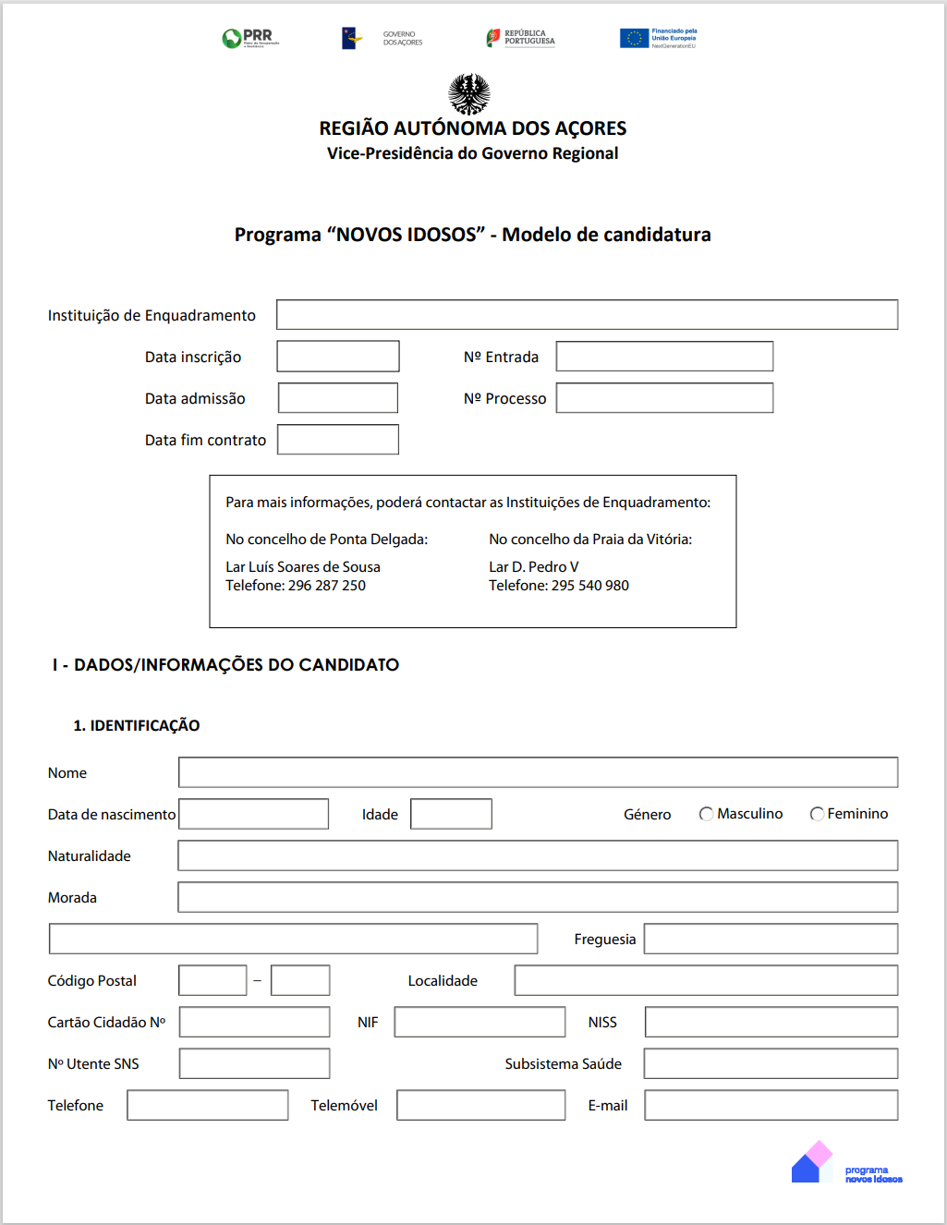

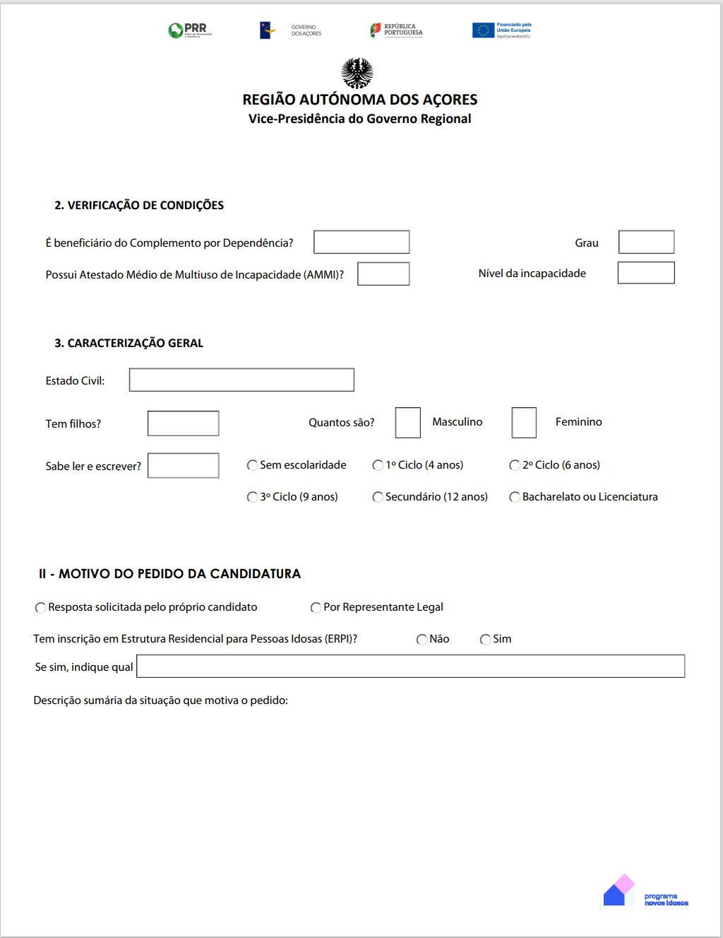

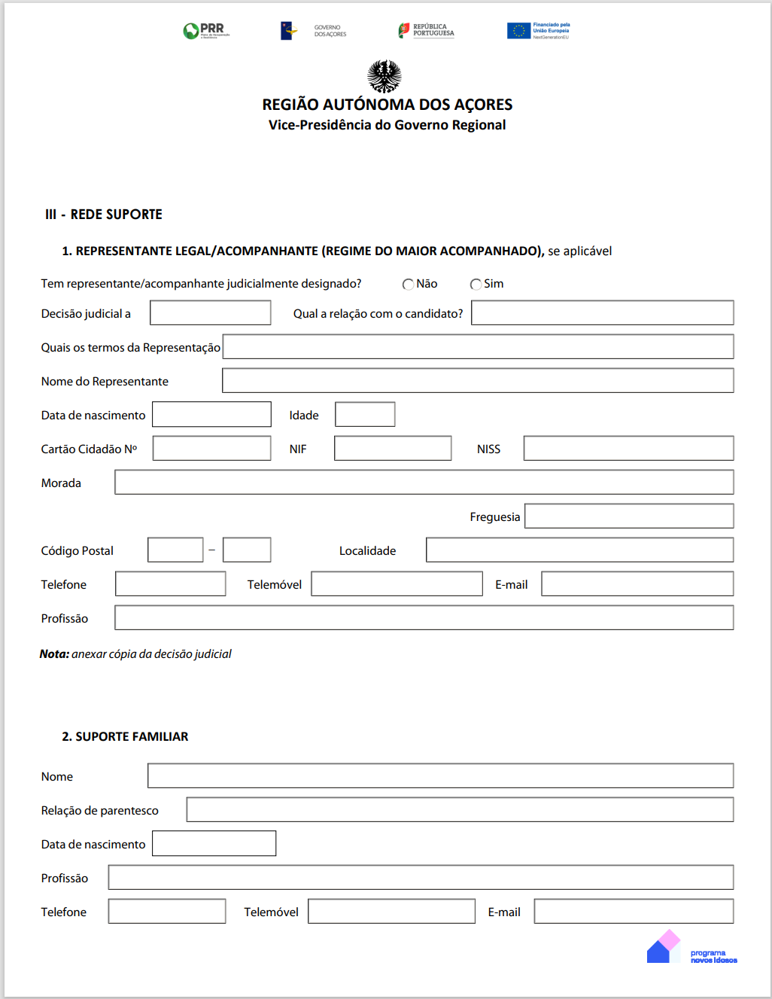

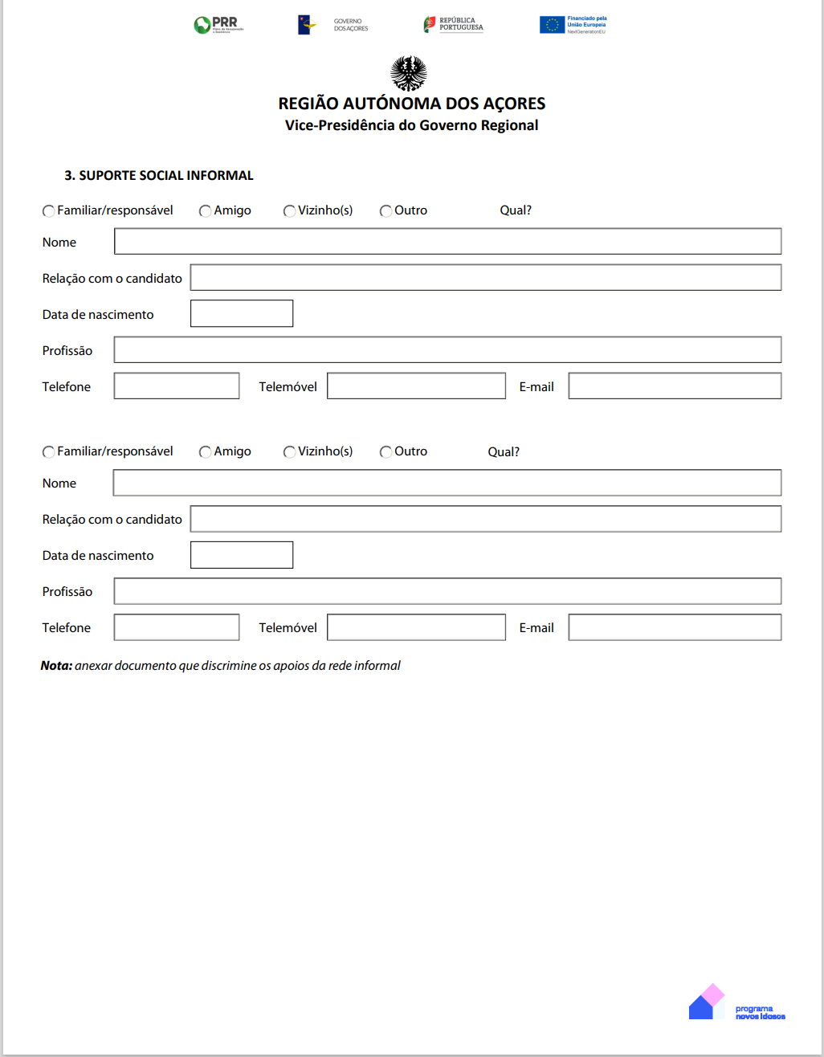

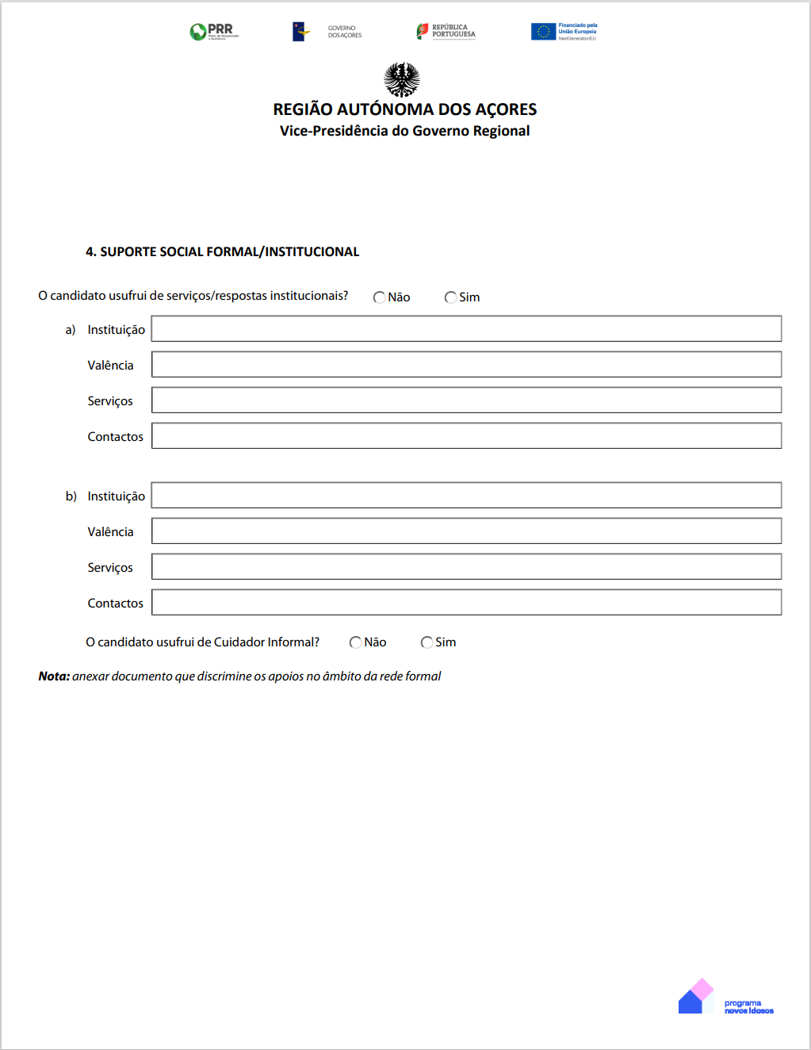

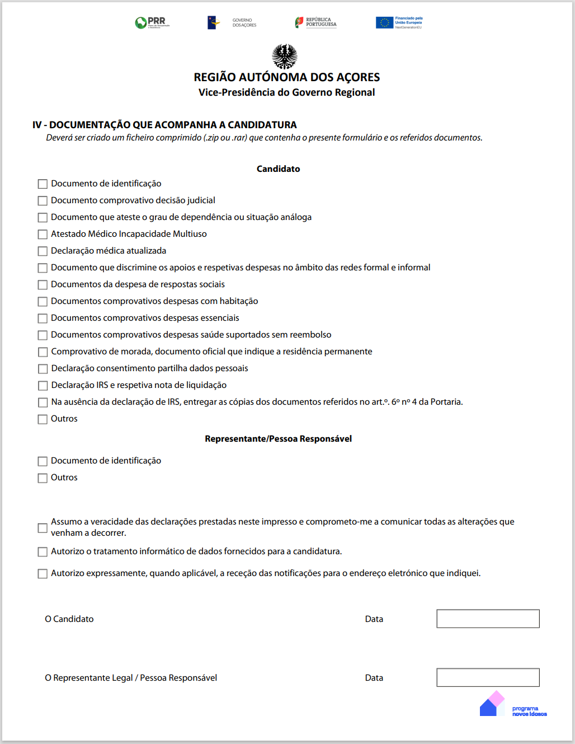

Anexo 2
Tabela de Critérios de Avaliação – ponderação e avaliação dos critérios e subcritérios de avaliação das candidaturas admitidas.

